[【源码】谷歌代理~WPF简单小软件](http://www.cnblogs.com/dunitian/p/4884837.html)

蛋疼，昨天把代理去了后才发现，原来咱们连谷歌应用都访问不了，，，用别人的总觉得不怎么安全，然后今天早上就编了个小软件干掉他这限制==>  GoogleProxy.exe

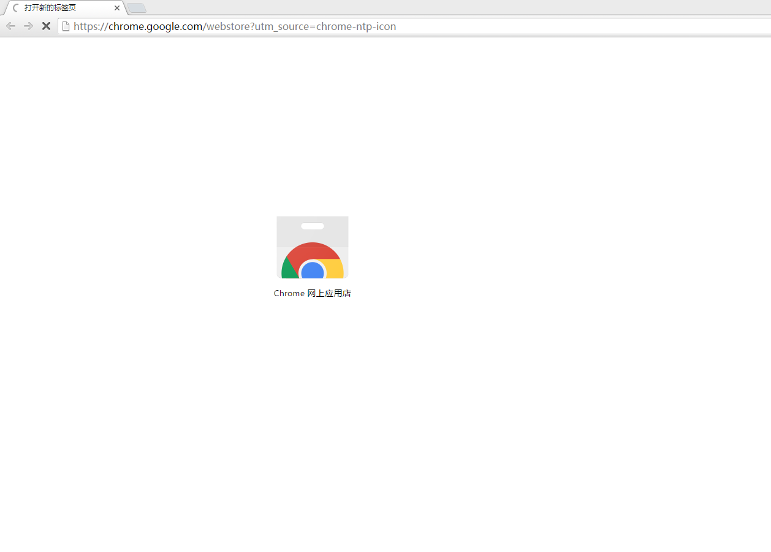

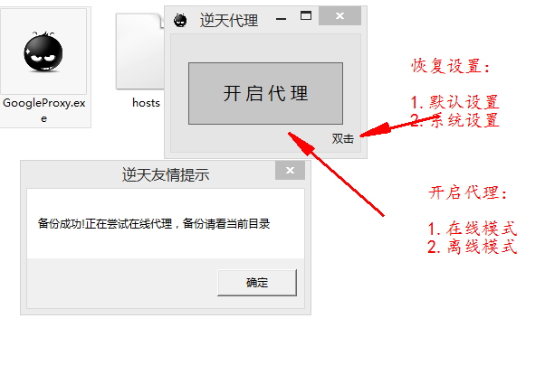

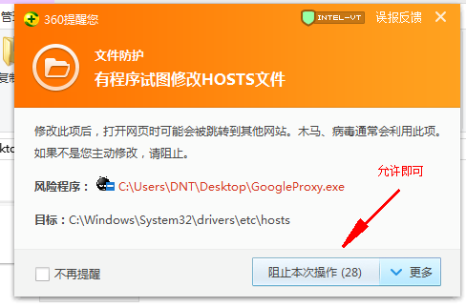

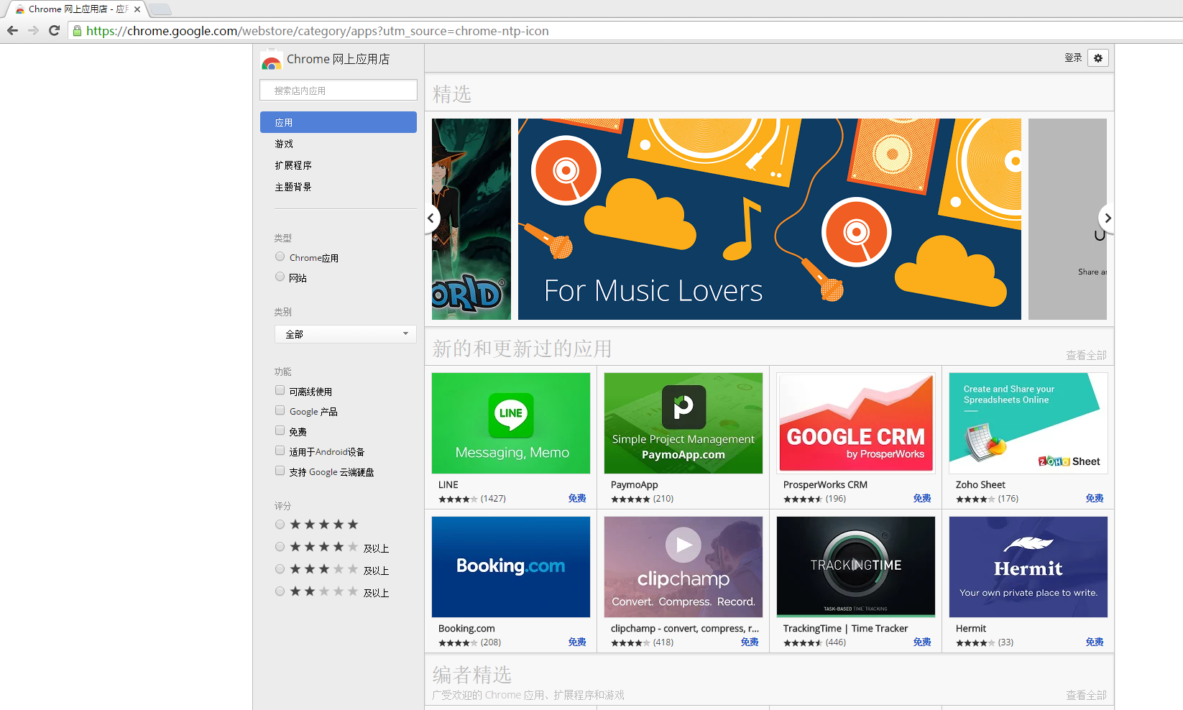

**如果想恢复就双击下面的字**

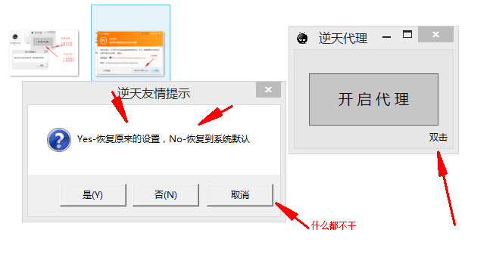

软件：http://pan.baidu.com/s/1gdxylNX

链接：http://pan.baidu.com/s/1jG2bPpO 密码：huvu

源码：http://pan.baidu.com/s/1i30bZaH

链接：[http://pan.baidu.com/s/1ntMU0rR](http://jump.bdimg.com/safecheck/index?url=x+Z5mMbGPAvVIlwZePSt0B3tEqEFWbC4tOatFxkC6cK29fzeOjgALIaLKkb+dy3MHKA7iVh3E5EfgsrurW04sBtCWksfFkNYyRh3XZt2y4dyOhqwn8n8nnH230msoOydrMC+XQxb4B92Pah4egTNMg==) 密码：v6ds

